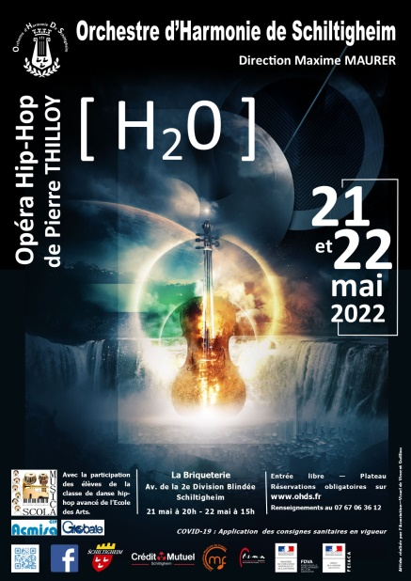 | 21 et 22 mai 2022 salle de la Briqueterie Schiltigheim  Création de  H2O opéra Hip Hop de Pierre THILLOY  - l'Ecole des Arts : Classe de danse hip Hop  - l'Orchestre d'Harmonie de Schiltigheim  - L'ensemble MUSICASCOLA, constitué des élèves de chorale et percussion des 2 collèges de Schiltigheim, Leclerc et Rouget de Lisle
Calendrier des répétitions et concerts
Madame, Monsieur, vous avez inscrit votre enfant à la chorale et/ou à l’atelier musical sur percussions avec l’engagement de soutenir sa présence toute l’année. Il s’agit pour lui d’une option facultative devenue obligatoire après inscription, qui sera valorisée dans son cursus scolaire dans son Parcours Education Artistique et Culturel qui comptera pour son Brevet des Collèges.
Aussi quelles qu’aient été le nombre de ses absences tolérées au cours de l’année, et sauf désinscription justifiée par vos soins par écrit dans son carnet de correspondance, il doit être présent aux différentes répétitions dès le 29 avril et aux spectacles des 21 et 22 mai à la salle de la Briqueterie de Schiltigheim
CALENDRIER des RDV.
- Répétition 1 première partie de l’œuvre : mercredi 11 mai de 13h15 à 16h au collège Leclerc
- Répétition 2 deuxième partie de l’œuvre : mercredi 18 mai de 13h15 à 17h30 au collège Leclerc
- Colonelle : jeudi 19 mai 19h30 à 22h salle du Brassin avec l’Orchestre d’Harmonie de Schiltigheim et danseurs
- Générale : vendredi 20 mai, de 18h à 22 h salle La Briqueterie
- SPECTACLES : salle La Briqueterie
  - Samedi 21 mai 19h à 21h45
  - dimanche 22 mai à 14h30 à 16h15
LIEUX DES RDV : L’élève se rend et rentre par ses propres moyens dans les 3 lieux, repas et gouters tirés du sac
- Collège Leclerc : 9 avenue du 23 novembre Schiltigheim. Arrêt du bus 50 devant
- Salle du Brassin : 38 rue de Vendenheim Schiltigheim
- Salle de la Briqueterie Avenue de la 2ème division blindée Schiltigheim à côté de la piscine
TENUES DE CONCERT
- T-SHIRT uni bleu ou vert sans inscription
- Pantalon ou jupe noir
- Pieds nus
Avec nos remerciements, les professeurs d’éducation musicale des 2 collèges : Mmes BOOS, VIX et LARAT-BELLIOT

…………….H2O OPERA HIP HOP ….Talon à rapporter au plus tard le 6 mai…………………………………………………..
Je, soussigné ………………………………………………………responsable de …………………………………………….de la classe de ………………………..du collège………………………………, ait pris connaissance des dates et horaires des répétitions et des spectacles de H2O Opéra Hip Hop. Mon enfant se rendra par ses propres moyens sur les différents lieux de répétitions et de spectacles avec son ravitaillement afin de ne pas quitter le groupe pour aller acheter quelque chose lors de la répétition générale du vendredi 20 mai à la salle de la briqueterie
Je certifie qu’il est assuré pour les risques encourus. J’ai connaissance que les spectacles et répétitions pourront être filmés et photographiés et accepte l’éventuelle diffusion sur la chaîne Musicaschilick sur You Tube
Je m’engage à prévenir via le bureau numérique un des professeurs de son absence à une répétition pour aider à assurer la sécurité de l’ensemble des élèves.
Signature : à Schiltigheim, le ……………………………n. de portable ……………………………

……………………………………………………………………………………………………………………………………………………………………

…………….H2O OPERA HIP HOP ….Talon à rapporter au plus tard le 6 mai…………………………………………………..
Je, soussigné ………………………………………………………responsable de …………………………………………….de la classe de ………………………..du collège………………………………, ait pris connaissance des dates et horaires des répétitions et des spectacles de H2O Opéra Hip Hop. Mon enfant se rendra par ses propres moyens sur les différents lieux de répétitions et de spectacles avec son ravitaillement afin de ne pas quitter le groupe pour aller acheter quelque chose lors de la répétition générale du vendredi 20 mai à la salle de la briqueterie
Je certifie qu’il est assuré pour les risques encourus. J’ai connaissance que les spectacles et répétitions pourront être filmés et photographiés et accepte l’éventuelle diffusion sur la chaîne Musicaschilick sur You Tube
Je m’engage à prévenir via le bureau numérique un des professeurs de son absence à une répétition pour aider à assurer la sécurité de l’ensemble des élèves.
Signature : à Schiltigheim, le ……………………………n. de portable ……………………………

